Studiewijzer kopieren

- Meld je aan, klik op ‘onderwijs’, kies de vestiging, en kies daarna voor ‘studiewijzers’
- Klik op ‘studiewijzer kopiëren’ (knop rechts onderaan)
- De studiewijzers waaruit je kunt kiezen worden zichtbaar. Selecteer de studiewijzer die je wilt kopieren door de regel aan te klikken
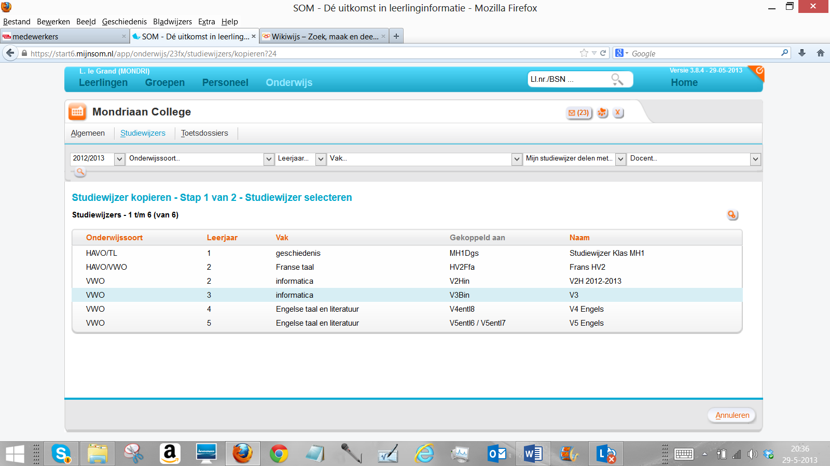
Klik de regel aan van de studiewijzer die je wilt kopiëren
- Het onderstaande scherm verschijnt. Vul de gegevens in die voor jouw kopie van toepassing zijn. Op deze manier kun je bijvoorbeeld:
  - De studiewijzer kopiëren t.b.v. een parallelklas
  - De studiewijzer kopiëren naar een volgend jaar
Let op: je moet wel zelf alsnog de juiste lesgroep(en) selecteren.

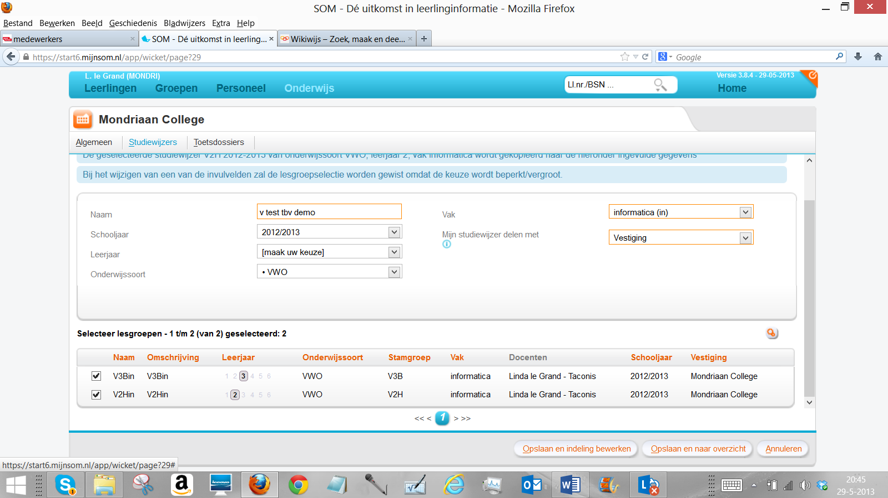
- Klik daarna op ‘opslaan en indeling bewerken’ of ‘opslaan en naar overzicht’.

